Процессы управления проектами
Управление проектом — это приложение знаний, навыков, инструментов и методов к работам проекта для удовлетворения требований, предъявляемых к проекту. Это приложение знаний требует результативного управления процессами управления проектом.
Процесс — это набор взаимосвязанных действий и операций, осуществляемых для создания заранее определенного продукта, услуги или результата. Каждый процесс характеризуется своими входами, инструментами и методами, которые могут быть применены, а также результирующими выходами. Как уже было сказано, руководитель проекта должен учитывать активы процессов организации и факторы среды предприятия. Они должны учитываться в отношении каждого процесса, даже если они явно не указаны в списке входов в спецификации процесса. Активы процессов организации дают руководящие указания и критерии того, каким образом приспособить процессы организации к конкретным потребностям проекта. Факторы среды предприятия могут ограничивать возможности управления проектом.
Для того, чтобы проект оказался успешным, его команда должна:
- Выбрать те процессы, которые необходимы для достижения целей проекта.
- Использовать определенный подход, который может быть применен для удовлетворения требований.
- Устанавливать и поддерживать соответствующие коммуникации с заинтересованными сторонами и их вовлечение.
- Обеспечивать соответствие требованиям, чтобы удовлетворить потребности и ожидания заинтересованных сторон.
- Находить баланс между конкурирующими ограничениями содержания, расписания, бюджета, качества, ресурсов и рисков, чтобы произвести заданный продукт, услугу или результат.
Процессы проекта исполняются командой проекта во взаимодействии с заинтересованными сторонами, и в целом их можно разделить на две основные категории.
- Процессы управления проектом. Эти процессы обеспечивают результативное исполнение проекта в течение его жизненного цикла. Эти процессы охватывают инструменты и методы, связанные с применением навыков и возможностей.
- Процессы, ориентированные на продукт. Эти процессы определяют и создают продукт проекта. Процессы, ориентированные на продукт, обычно определяются жизненным циклом проекта и различаются в зависимости от прикладной области, а также от фазы жизненного цикла продукта. Содержание проекта не может быть определено без некоторого базового понимания того, как создать заданный продукт.
ВНИМАНИЕ
Например, при определении общей сложности здания, которое необходимо построить, следует учитывать разнообразные строительные технологии и инструменты.
Стандарт ANSI PMI PMBOK GUIDE® описывает только процессы управления проектом. Хотя процессы, ориентированные на продукт, не входят в содержание данного документа, руководитель проекта и команда проекта не должны их игнорировать. Процессы управления проектом и процессы, ориентированные на продукт, накладываются и взаимодействуют в течение жизненного цикла проекта.
Процессы управления проектом применяются по всему миру и во всех группах отраслей. Хорошая практика означает, что в целом существует согласие относительно следующего: является доказанным, что применение процессов управления проектом повышает вероятность успеха для широкого диапазона различных проектов. Хорошая практика не означает, что описанные знания, навыки и процессы всегда должны единообразно применяться во всех проектах.
ВНИМАНИЕ
В любом проекте его руководитель в сотрудничестве с командой всегда ответственен за определение того, какие процессы являются подходящими, и того, насколько строго должен выполняться каждый процесс.
Руководители проектов и их команды должны тщательно исследовать каждый процесс и присущие ему входы и выходы и определять, какие процессы применимы к проекту, над которым они работают. Стандарт ANSI PMI PMBOK GUIDE® можно использовать в качестве ресурса управления проектом, учитывая общий подход и методы, которые должны применяться в отношении проекта. Такие действия называются адаптацией.
Управление проектом — интегративная деятельность, требующая, чтобы каждый процесс, относящийся к проекту и продукту, был надлежащим образом приведен в соответствие и взаимосвязан с другими процессами для облегчения координации. Действия, предпринимаемые во время одного процесса, обычно влияют на этот процесс и прочие связанные с ним процессы. Например, изменение содержания обычно влияет на стоимость проекта, но может и не оказать влияния на план управления коммуникациями или уровень риска. Эти взаимодействия процессов часто требуют поиска компромиссов между требованиями и целями проекта; кроме того, определенные компромиссы в исполнении будут различаться от проекта к проекту и от организации к организации. Успешное управление проектом должно включать в себя активное управление этими взаимодействиями, чтобы удовлетворить требования спонсора, заказчика и прочих заинтересованных сторон. При некоторых условиях процесс или набор процессов необходимо повторить несколько раз, чтобы достичь требуемого конечного результата.
Проекты существуют в рамках организации и не функционируют в качестве закрытой системы. Они требуют наличия входных данных из организации и извне, а в ответ они предоставляют организации новые возможности. Процессы проекта могут создавать информацию, чтобы улучшить управление будущими проектами и активами процессов организации.
Стандарт ANSI PMI PMBOK GUIDE® описывает суть процессов управления проектом в рамках интеграции процессов, их взаимодействия и целей, которым они служат. Процессы управления проектом разделяются на пять категорий, известных как группы процессов управления проектом (или группы процессов).
- Группа процессов инициации. Процессы, выполняемые для определения нового проекта или новой фазы существующего проекта путем получения авторизации на начало проекта или фазы.
- Группа процессов планирования. Процессы, требуемые для установления содержания работ, уточнения целей и определения направления действий, требуемых для достижения целей проекта.
- Группа процессов исполнения. Процессы, применяемые для выполнения работ, указанных в плане управления проектом, с целью соответствия спецификациям проекта.
- Группа процессов мониторинга и контроля. Процессы, требуемые для отслеживания, анализа, а также регулирования исполнения проекта; выявления областей, требующих внесения изменений в план; и инициирования соответствующих изменений.
- Группа процессов закрытия. Процессы, выполняемые для завершения всех операций в рамках всех групп процессов в целях формального закрытия проекта или фазы.

Общие взаимодействия процессов управления проектом
Процессы управления проектом представлены в качестве дискретных процессов с определенными границами. Однако на практике они накладываются друг на друга и взаимодействуют такими способами, которые не полностью раскрыты в стандарте ANSI PMI PMBOK GUIDE®. Наиболее опытные специалисты-практики в области управления проектами признают, что существует более чем один способ управления проектом. Требуемые группы процессов и составляющие их процессы являются руководством для применения подходящих знаний и навыков управления проектом при реализации проекта. Применение процессов управления проектом итеративно, и многие процессы в ходе проекта повторяются.
Интегративный характер управления проектом требует, чтобы группа процессов мониторинга и контроля взаимодействовала с другими группами процессов, как показано ниже. Процессы мониторинга и контроля осуществляются в то же самое время, что и процессы, входящие в другие группы процессов. Таким образом, процесс мониторинга и контроля оказывается «фоновой» группой процессов для других четырех групп.
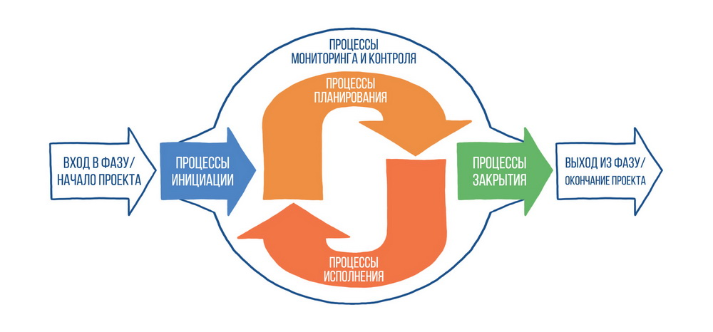
Группы процессов управления проектом связаны посредством выходов, которые они производят. Группы процессов редко бывают дискретными или однократными событиями; они происходят на протяжении всего проекта и накладываются друг на друга. Выход одного процесса, как правило, становится входом для другого процесса или является поставляемым результатом проекта, подпроекта или фазы проекта. Поставляемые результаты на уровне подпроекта или проекта можно назвать инкрементными поставляемыми результатами. Группа процессов планирования предоставляет группе процессов исполнения план управления проектом и документы проекта. По мере развития проекта она обычно создает обновления для плана управления проектом и документов проекта. Ниже можно увидеть, каким образом взаимодействуют группы процессов, а также увидеть степень наложения в различные моменты. Если проект разделен на фазы, группы процессов взаимодействуют в рамках каждой фазы.
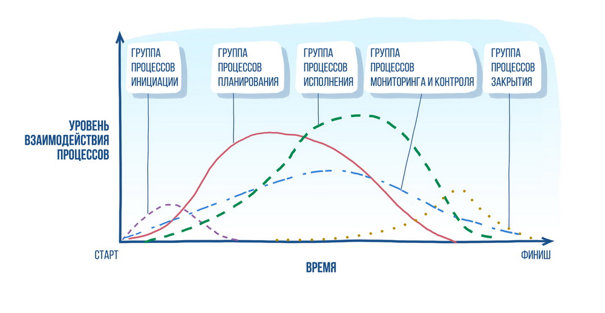
Примером подобного взаимодействия может служить завершение фазы проектирования, требующее приемки спонсором проектной документации. После этого проектная документация предоставляет описание продукта группам процессов планирования и исполнения в одной или нескольких последующих фазах.
ВНИМАНИЕ
Когда проект разделен на фазы, надлежащее использование групп процессов способствует тому, чтобы проект был результативно доведен до завершения контролируемым образом.
В проектах, состоящих из нескольких фаз, процессы повторяются в рамках каждой фазы, пока не будут выполнены критерии завершения фазы.

Группы процессов управления проектом.
Далее в курсе будут определены и описаны пять групп процессов управления проектом, являющихся обязательными для каждого проекта. Эти пять групп процессов достаточно четко взаимосвязаны и обычно выполняются в каждом проекте, тесно взаимодействуя друг с другом. Они не зависят от прикладной области или конкретной отрасли. Отдельные группы процессов и отдельные процессы часто повторяются вплоть до окончания проекта и могут взаимодействовать в рамках группы процессов или с другими группами процессов. Суть данных взаимодействий различается от проекта к проекту и может проявляться или не проявляться в определенном порядке.
Процессы управления проектом связаны соответствующими входами и выходами, причем результат или выход одного процесса становится входом для другого, но не обязательно в одной группе процессов.
Группы процессов не являются фазами жизненного цикла проекта. Фактически, все группы процессов могут быть осуществлены в течение одной фазы. Так как проекты разделены на отдельные фазы или подкомпоненты, такие, как разработка концепции, анализ целесообразности, проектирование, прототипирование, создание, тестирование и так далее. Все группы процессов обычно повторяются для каждой фазы или подкомпонента.
Процессы управления проектом показаны в той группе процессов, в которой происходит большая часть их действия.
Например, процесс, который обычно происходит в фазе планирования, отнесен к группе процессов планирования. Если подобный процесс обновлен процессом или действием группы процессов исполнения, он не считается новым процессом в группе процессов исполнения, а все еще является процессом или действием группы процессов планирования.
ВНИМАНИЕ
Итеративный характер управления проектом означает, что процессы из любой группы могут быть повторно использованы на протяжении всего жизненного цикла проекта.
Например, в ответ на событие риска процесс реагирования на риски может запустить дальнейший анализ, который вызывает другую итерацию процесса идентификации рисков и соответствующие процессы количественного и качественного анализа рисков для оценки воздействия.

Группа процессов инициации.
Группа процессов инициации состоит из процессов, выполняемых для определения нового проекта или новой фазы существующего проекта путем получения авторизации на начало проекта или фазы. В рамках процессов инициации определяется изначальное содержание и выделяются изначальные финансовые ресурсы. Определяются внутренние и внешние заинтересованные стороны, которые будут взаимодействовать и влиять на общий результат проекта. Выбирается руководитель проекта, если он еще не назначен. Данная информация закрепляется в уставе проекта и в реестре заинтересованных сторон. После утверждения устава проекта считается, что проект официально авторизован. Хотя команда управления проектом может оказывать помощь в написании устава проекта, стандарт ANSI PMI PMBOK GUIDE® предполагает, что оценка бизнес-кейса, утверждение и финансирование происходит за рамками проекта. Граница проекта определяется как точка во времени, в которой авторизован старт или завершение проекта или фазы проекта.
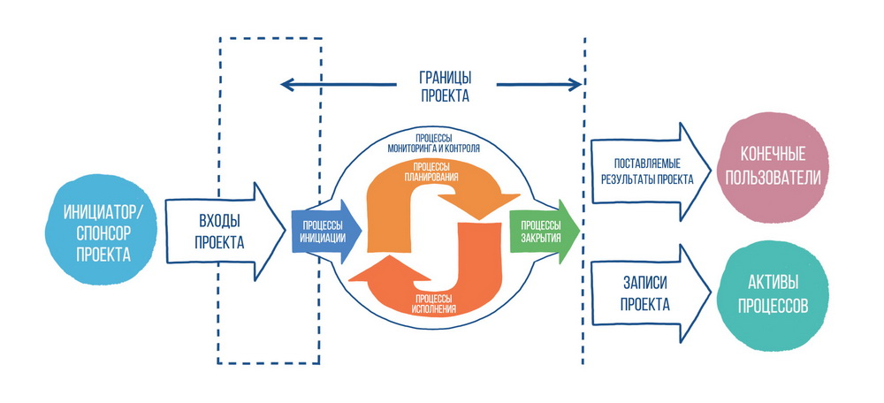
ВНИМАНИЕ
Ключевая цель данной группы процессов — привести в соответствие между собой ожидания заинтересованных сторон и цель проекта, дать заинтересованным сторонам наглядное представление о содержании и целях, а также показать то, каким образом их участие в проекте и связанных с ним фазах может обеспечить удовлетворение их ожиданий.
Данные процессы помогают определить видение проекта — а именно, что необходимо выполнить.
Большие сложные проекты следует разделять на отдельные фазы. В подобных проектах процессы инициации выполняются в последующих фазах для подтверждения решений, принятых во время изначальных процессов разработки устава проекта и определения заинтересованных сторон. Проведение процессов инициации в начале каждой фазы помогает поддерживать ориентацию проекта на бизнес-потребность организации, ради удовлетворения которой он был предпринят.
Проводится проверка критериев успеха, а также обзор влияния, побудительных мотивов и целей заинтересованных сторон проекта. Затем принимается решение, должен ли проект быть продолжен, приостановлен или отменен.
Вовлечение спонсоров, заказчиков и прочих заинтересованных сторон в ходе инициации дает общее понимание критериев успеха, уменьшает накладные расходы на вовлечение и в целом повышает вероятность приемки поставляемых результатов, а также удовлетворения заказчиков и других заинтересованных сторон.
Процессы инициации могут выполняться на уровне организации, программы или портфеля и в этом случае являются внешними по отношению к уровню управления проектом. Например, до начала проекта может быть документально определена необходимость в требованиях высокого уровня в рамках более масштабной организационной инициативы.
Целесообразность нового начинания может быть установлена в процессе оценки альтернатив. Могут быть разработаны четкие описания целей проекта, включая причины, объясняющие, почему конкретный проект является лучшей альтернативой для удовлетворения требований. Документация по поводу данного решения также может содержать первоначальное описание содержания проекта, информацию о поставляемых результатах, длительности проекта и прогноз по ресурсам для проведения организацией инвестиционного анализа. В рамках процессов инициации руководитель проекта получает полномочия применять ресурсы организации для последующих операций проекта.

Группа процессов планирования
Группа процессов планирования состоит из процессов, выполняемых для определения общего содержания работ, постановки и уточнения целей и разработки последовательности действий, требуемых для достижения данных целей.
Процессы планирования разрабатывают план управления проектом и документы проекта, которые будут использованы для выполнения проекта. Комплексный характер управления проектом может потребовать использования повторяющихся циклов обратной связи для дополнительного анализа. По мере поступления и осмысления большего объема информации или характеристик проекта, скорее всего, потребуется дополнительное планирование. Значительные изменения, происходящие на протяжении жизненного цикла проекта, приводят к необходимости вновь вернуться к одному или нескольким процессам планирования, а, возможно, и к некоторым процессам инициации. Такая последовательная детализация плана управления проектом называется последовательным уточнением, что указывает на то, что планирование и документирование — повторяющиеся и продолжающиеся процессы.
ВНИМАНИЕ
Ключевая выгода данной группы процессов — определение стратегии и тактики, а также последовательности действий или пути для успешного завершения проекта или фазы.
При хорошем управлении группой процессов планирования намного проще заручиться поддержкой заинтересованных сторон и повысить их вовлеченность. Данные процессы описывают, каким образом это будет осуществляться и приведет к достижению желаемой цели.
План управления проектом и документы проекта, разрабатываемые как выходы группы процессов планирования, описывают все аспекты содержания, сроков, стоимости, качества, коммуникаций, человеческих ресурсов, рисков, закупок и вовлечения заинтересованных сторон.
Обновления, возникающие вследствие одобренных изменений во время проекта (обычно во время процессов мониторинга и контроля, и особенно во время процесса руководства и управления работами проекта), могут значительно влиять на части плана управления проектом и документы проекта. Обновления данных документов уточняют расписание, стоимость и ресурсные требования, необходимые для исполнения определенного содержания проекта.
Команда проекта собирает мнения заинтересованных сторон и способствует их вовлечению в планирование проекта и разработку плана управления проектом и документов проекта.
ВНИМАНИЕ
Так как процесс получения обратной связи и уточнения документов не может длиться неопределенно долго, установленные организацией процедуры диктуют, когда должно закончиться первоначальное планирование.
На данные процедуры влияют характер проекта, установленные границы проекта, соответствующие действия по мониторингу и контролю, а также внешняя среда, в которой реализуется проект.
Прочие взаимодействия между процессами в рамках группы процессов планирования зависят от характера проекта. Например, в некоторых проектах практически невозможно идентифицировать риски, пока не будут проведены значительные работы по планированию. В этот момент команда может установить, что цели по стоимости и расписанию излишне жесткие и влекут за собой гораздо большие риски, чем можно было предположить ранее. Результаты таких итераций документируются в виде обновлений плана управления проектом или различных документов проекта.

Группа процессов исполнения
Группа процессов исполнения состоит из процессов, выполняемых для исполнения работ, указанных в плане управления проектом, с целью соответствия спецификациям проекта. Эта группа процессов включает в себя координацию людей и ресурсов, управление ожиданиями заинтересованных сторон, а также интеграцию и выполнение операций проекта в соответствии с планом управления проектом.
Во время исполнения проекта результаты могут потребовать внесения обновлений в план и принятия новых базовых планов. Обновления могут включать в себя изменения в ожидаемой длительности операций, изменения в производительности и доступности ресурсов, а также непредвиденные риски. Такие отклонения могут повлиять на план управления проектом или документы проекта, а также могут потребовать детального анализа и разработки соответствующих управленческих мер реагирования. Результаты анализа могут привести к запросам на изменения, которые, в случае их одобрения, могут вызвать изменение плана управления проектом или прочих документов проекта и, возможно, потребуют установления новых базовых планов.
ВНИМАНИЕ
На осуществление процессов группы процессов исполнения затрачивается большая часть бюджета проекта.

Группа процессов мониторинга и контроля
Группа процессов мониторинга и контроля состоит из процессов, требуемых для отслеживания, анализа, а также координации прогресса и исполнения проекта; выявления областей, требующих внесения изменений в план; и инициирования соответствующих изменений. Ключевая выгода данной группы процессов состоит в том, что исполнение проекта измеряется и анализируется регулярно, а также при наступлении соответствующих событий или исключительных обстоятельств, с тем, чтобы выявить отклонения от плана управления проектом. Группа процессов мониторинга и контроля также включает в себя:
- Контроль изменений и разработку рекомендаций по применению корректирующих воздействий или предупреждающих действий для предотвращения возможных проблем.
- Мониторинг соответствия текущих операций проекта плану управления проектом и базовому плану исполнения проекта.
- Оказание влияния на факторы, которые могут действовать в обход интегрированного контроля изменений или управления конфигурацией, с тем чтобы в исполнение приводились только одобренные изменения.
Такой непрерывный мониторинг дает команде проекта возможность глубже понять общее состояние проекта и определить, на какие области стоит обратить дополнительное внимание. Группа процессов мониторинга и контроля не только осуществляет мониторинг и контроль работ, выполняемых в рамках той или иной группы процессов, но также осуществляет мониторинг и контроль работ всего проекта. В проектах, состоящих из нескольких фаз, группа процессов мониторинга и контроля координирует фазы проекта, чтобы осуществлять корректирующие воздействия и предупреждающие действия для обеспечения соответствия проекта плану управления проектом. Подобный анализ может привести к внесению рекомендованных и одобренных обновлений в план управления проектом.
ВНИМАНИЕ
Например, просрочка даты финиша операции может потребовать произвести корректировку или искать компромиссы между целями бюджета и расписания.
С целью уменьшения расходов, связанных с контролем, может быть уместным применение процедур управления по отклонениям и других методов.

Группа процессов закрытия
Группа процессов закрытия состоит из процессов, выполняемых для завершения всех операций в рамках всех групп процессов управления проектом в целях формального завершения проекта, фазы или договорных обязательств. Данная группа процессов, будучи завершенной, подтверждает, что процессы, определенные в рамках всех групп процессов, выполнены необходимым образом для закрытия проекта или фазы проекта, и формально устанавливает, что проект или фаза проекта завершена.
Данная группа процессов также формально устанавливает преждевременное закрытие проекта. Преждевременно закрытые проекты включают, например: прерванные проекты, отмененные проекты или проекты, находящиеся в критической ситуации. В определенных случаях, когда некоторые договоры не могут быть формально закрыты (претензии, пункты о прекращении договора и т. д.) либо выполнение определенных операций должно быть передано другим подразделениям организации, могут быть организованы и завершены определенные процедуры по передаче.
При закрытии проекта или фазы может происходить следующее:
- Получение подтверждения заказчика или спонсора для формального закрытия проекта или фазы.
- Проведение анализа после окончания проекта или фазы.
- Документирование последствий адаптации любого процесса.
- Документирование извлеченных уроков.
- Внесение необходимых обновлений в активы процессов организации.
- Архивация всех значимых документов проекта в информационной системе управления проектами (project management information system, PMIS) для использования в качестве исторических данных.
- Завершение всех операций по закупке с целью обеспечения закрытия всех соответствующих соглашений.
- Выполнение оценки всех членов команды и высвобождение ресурсов проекта.

Информация проекта
В рамках жизненного цикла проекта происходит сбор, анализ, трансформация и распространение значительного количества данных и информации в различных форматах для членов команды проекта и других заинтересованных сторон.
Сбор данных проекта выполняется в результате различных процессов исполнения, после чего они предоставляются членам команды проекта. Собранные данные анализируются в контексте, объединяются и трансформируются в информацию проекта в ходе различных процессов контроля. Информация затем может передаваться устно или храниться и распространяться в виде отчетов, представленных в различных форматах.
В процессе исполнения проекта происходит постоянный сбор и анализ данных проекта. Поэтому термины «данные» и «информация» взаимозаменяемо используются на практике. Неизбирательное использование данных терминов может привести к путанице и недопониманию со стороны различных заинтересованных сторон. Следующие руководящие указания сводят к минимуму недопонимание и помогают команде проекта использовать надлежащую терминологию:
- Данные об исполнении работ. Необработанные наблюдения и измерения, выявленные во время операций, предпринимаемых для выполнения работ проекта. Примеры включают процентные данные о физически выполненной работе, показатели качества и показатели технического исполнения, даты старта и финиша операций расписания, количество запросов на изменения, количество дефектов, фактическую стоимость, фактическую длительность и так далее.
- Информация об исполнении работ. Данные об исполнении, собранные в рамках различных процессов контроля, проанализированные в контексте и обобщенные на основе связей в различных областях. Примеры информации об исполнении включают статус поставляемых результатов, статус реализации запросов на изменения и оценку прогнозов до завершения.
- Отчеты об исполнении работ. Физическое или электронное представление информации об исполнении работ, собранное в документах проекта, предназначенное для вынесения решений или формулирования проблем, выполнения действий или формирования осведомленности. Примеры включают отчеты о статусе, служебные записки, обоснования, информационные бюллетени, электронные информационные панели, рекомендации и обновления.
Ниже показан поток информации проекта в рамках различных процессов, используемых для управления проектом.
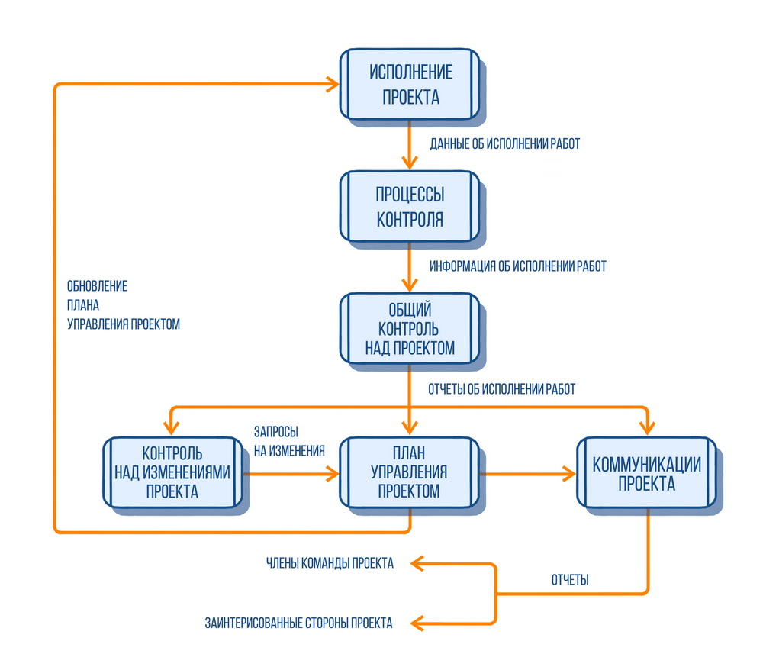

Роль областей знаний
Описанные в стандарте ANSI PMI PMBOK GUIDE® процессы управления проектом разбиты на 10 отдельных областей знаний. Область знаний является всеобъемлющей системой понятий, терминов и действий, составляющих профессиональную область, область управления проектами или область деятельности.
ВНИМАНИЕ
10 областей знаний, описанные в стандарте ANSI PMI PMBOK GUIDE®, практически постоянно используются в большинстве проектов.
Команды проектов должны по мере необходимости использовать 10 областей знаний и другие области знаний для своего конкретного проекта. Области знаний включают в себя: управление интеграцией проекта, управление содержанием проекта, управление сроками проекта, управление стоимостью проекта, управление качеством проекта, управление человеческими ресурсами проекта, управление коммуникациями проекта, управление рисками проекта, управление закупками проекта и управление заинтересованными сторонами проекта.
Стандарт ANSI PMI PMBOK GUIDE® определяет важные аспекты каждой области знаний и их взаимодействия с группами процессов. В качестве вспомогательных элементов, области знаний предоставляют подробное описание входов и выходов процессов, а также подробное объяснение инструментов и методов, которые наиболее часто используются в рамках процессов управления проектом, чтобы создать каждый выход. Диаграммы потоков данных приводятся в каждой области знаний. Диаграмма потоков данных представляет собой обобщающую схему входов и выходов, проходящих через все процессы, относящиеся к определенной области знаний. Хотя процессы представлены в виде дискретных элементов с четко определенными границами, на практике они являются итеративными, могут накладываться друг на друга и взаимодействовать между собой бесконечным количеством способов.
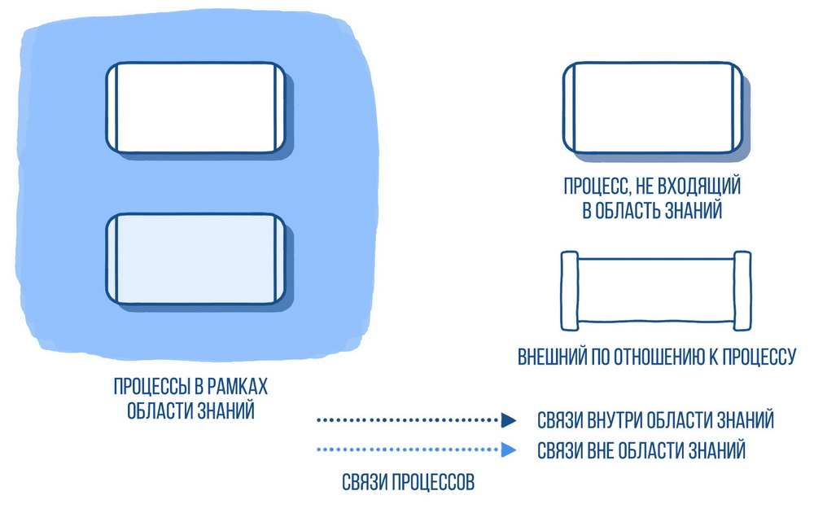
Нижеприведенная таблица отражает отнесение 47 процессов управления проектом к 5 группам процессов управления проектом и 10 областям знаний по управлению проектом.
Области знаний | Группы процессов управления проектом
Области знаний | Группа процессов инициации | Группа процессов планирования | Группа процессов исполнения | Группа процессов мониторинга и контроля | Группа процессов закрытия
- Управление интеграцией проекта | Разработка устава проекта | Разработка плана управления проектом | Руководство и управление работами проекта | Мониторинг и контроль работ проекта  Интегрированный контроль изменений | Закрытие проекта или фазы
- Управление содержанием проекта |  | Планирование управления содержанием  Сбор требований  Определение содержания Создание ИСР |  | Подтверждение содержания  Контроль содержания
- Управление сроками проекта |  | Планирование управления расписанием  Определение операций  Определение последовательности операций  Оценка ресурсов операций  Оценка длительности операций  Разработка расписания |  | Контроль расписания
- Управление стоимостью проекта |  | Планирование управления стоимостью  Оценка стоимости  Определение бюджета |  | Контроль стоимости
- Управление качеством проекта |  | Планирование управления качеством | Обеспечение качества | Контроль качества
- Управление человеческими ресурсами проекта |  | Планирование управления человеческими ресурсами | Набор команды проекта  Развитие команды проекта  Управление командой проекта
- Управление коммуникациями проекта |  | Планирование управления коммуникациями | Управление коммуникациями | Контроль коммуникаций
- Управление рисками проекта |  | Планирование управления рисками  Идентификация рисков  Качественный анализ рисков  Количественный анализ рисков  Планирование реагирования на риски |  | Контроль рисков
- Управление закупками проекта |  | Планирование управления закупками | Проведение закупок | Контроль закупок | Закрытие закупок
- Управление заинтересованными сторонами проекта | Определение заинтересованных сторон | Планирование управления заинтересованными сторонами | Управление вовлечением заинтересованных сторон | Контроль вовлечения заинтересованных сторон
Материал раздела подготовлен на основе Руководства к Своду знаний по управлению проектами (Руководство PMBOK®).

